编号： | BAC-TS-xxx | 苏州市苏雅路388号新天翔广场A座  12楼1207室  TEL: 0512-62852207  况云龙
日期： | 2016-8-28
版本： | V1.0
E_mail: | y.kuang@beckhoff.com.cn

TC3通过NI OPC与labview通讯

概 述

本文主要测试TC3 通过NI OPC与labview通讯

文档中包含的文件

文件名称 | 文件说明
Labview源程序
TC3源程序 | TC3 OPC TEST
NI OPC组态文件
说明文档 | TC3通过NI OPC与labview通讯

备 注

关键字：TC3 NI OPC labview

免责声明

我们已对本文档描述的内容做测试。但是差错在所难免，无法保证绝对正确并完全满足您的使用需求。本文档的内容可能随时更新，也欢迎您提出改进建议。

文档内容可能随时更新
如有改动，恕不事先通知

测试设备：PC。
软件：TC3，Labview 2013 、Labview DSC 模块
注意：以下测试基于TC3和labview运行在同一台PC.
测试步骤：

一、创建NI OPC SERVER
添加通道

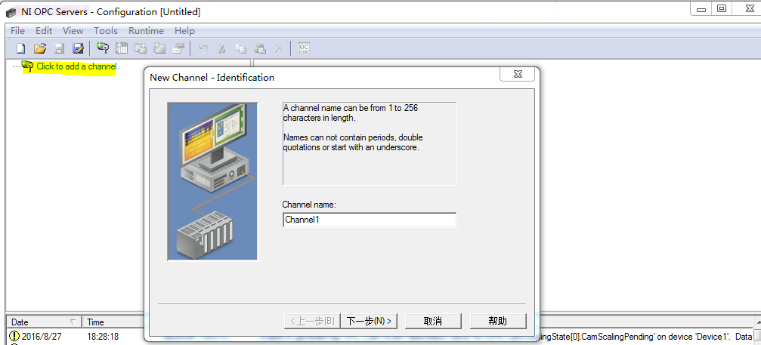
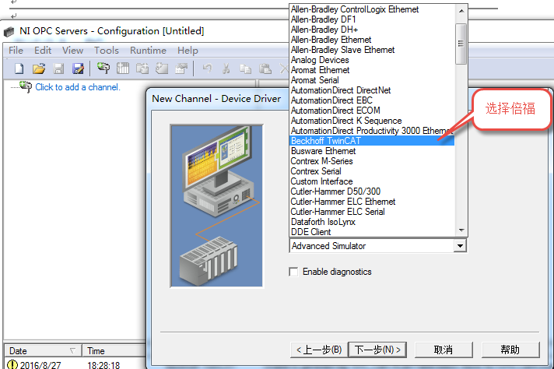

添加设备
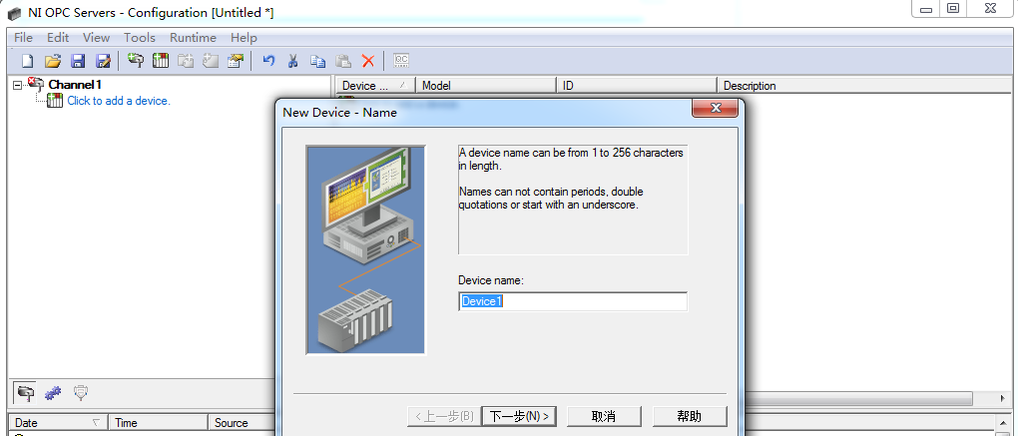
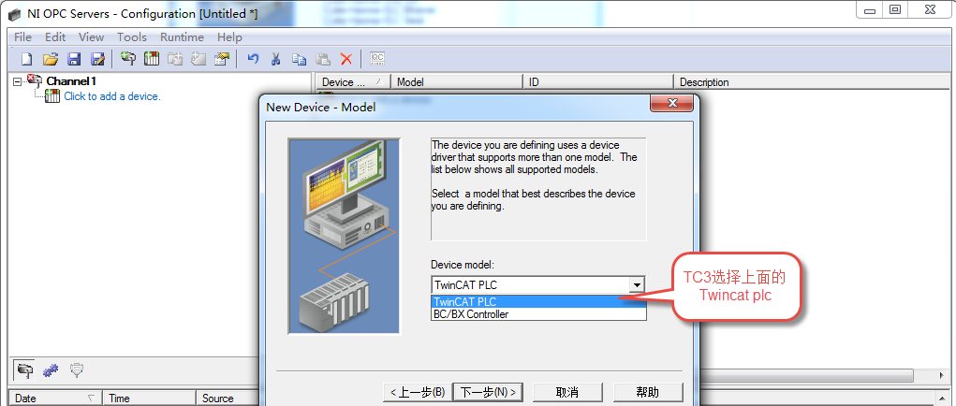
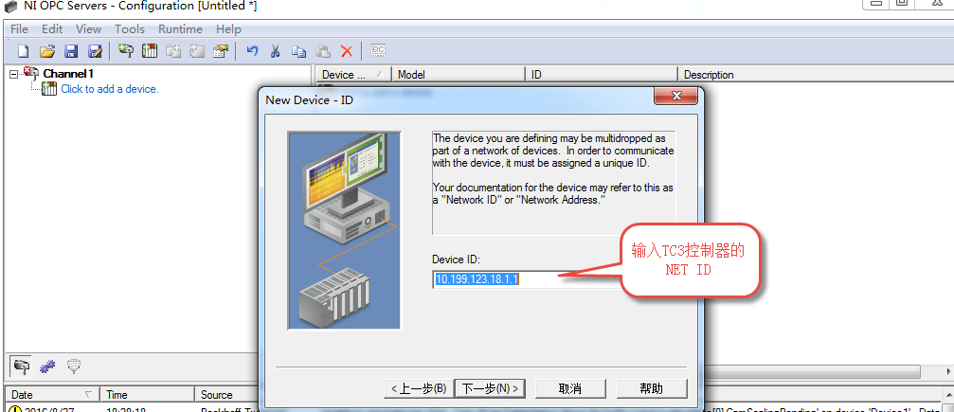
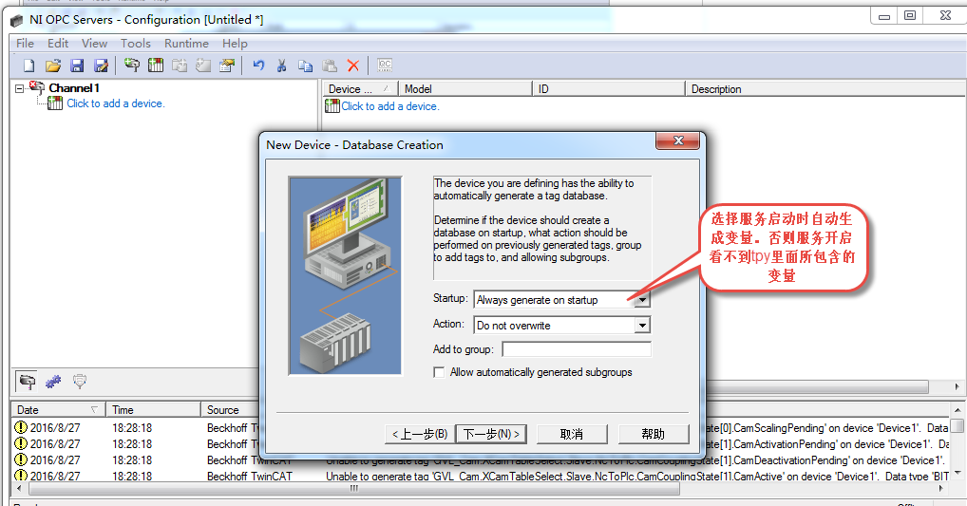
注意！！！
Always generate on startup:每次opc server 激活时，就会自动从plc中或tpy中自动加载变量，把之前的变量给覆盖掉。假如不希望每次激活都加载全部变量，而希望手动添加或通过csv导入某些变量，那么就不要选择该方式。选择donot generate start up.手动导入或添加变量。

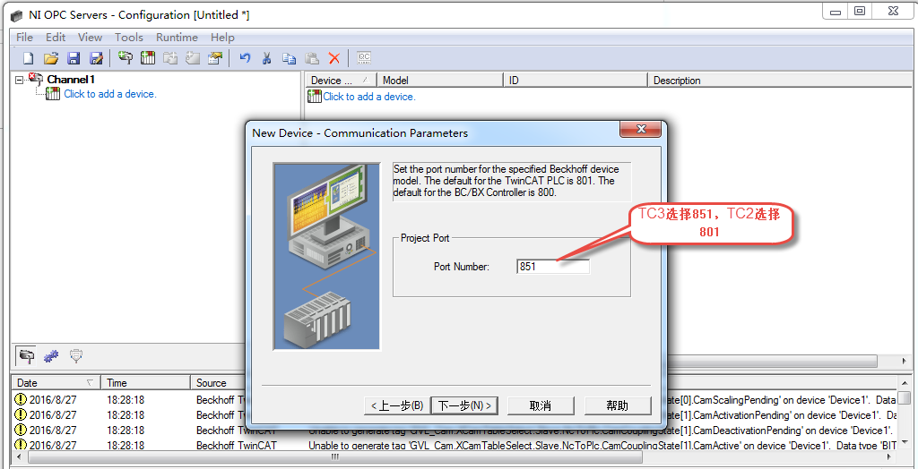
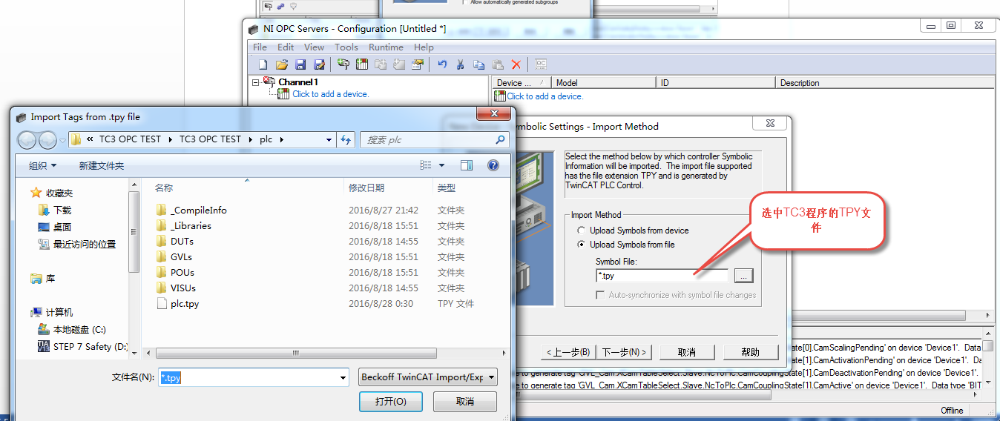

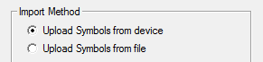
选择该模式，则会从TC3控制器中上载变量。

手动添加变量

1 假如PLC中变量太多，而只希望读取部分变量。推荐手动添加变量。
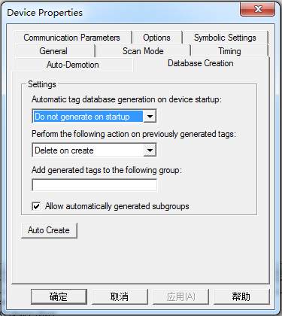

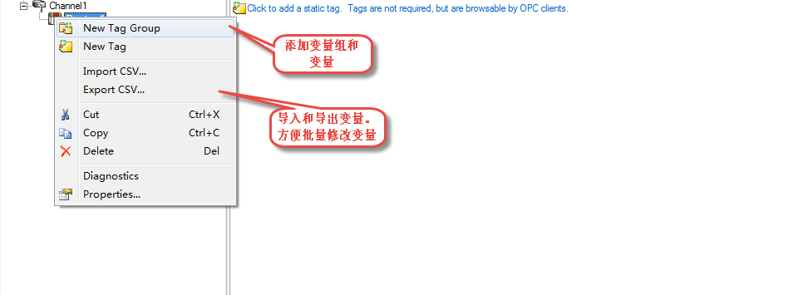

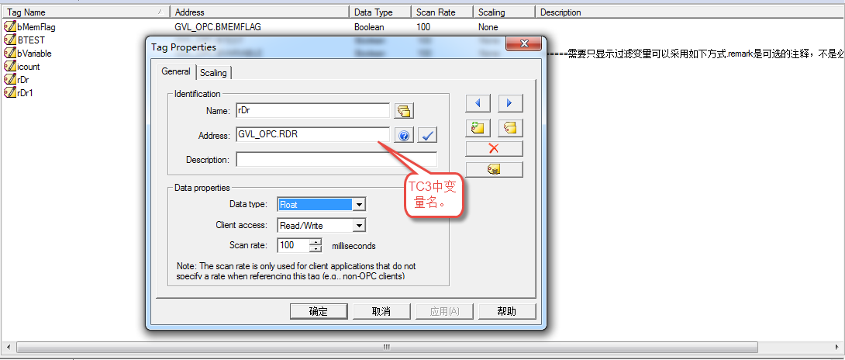
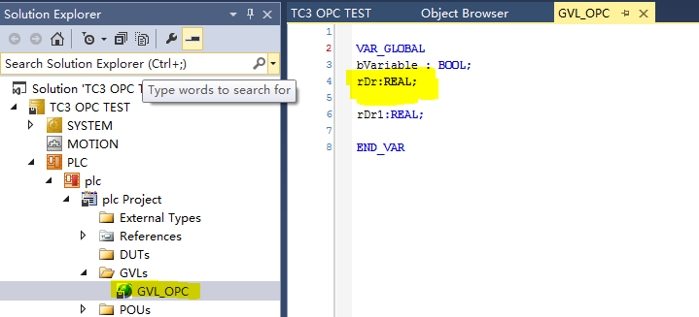
手动创建几个后，可以通过导入导出进行批量修改及备份。
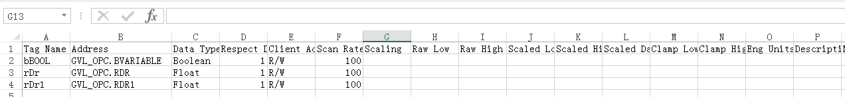
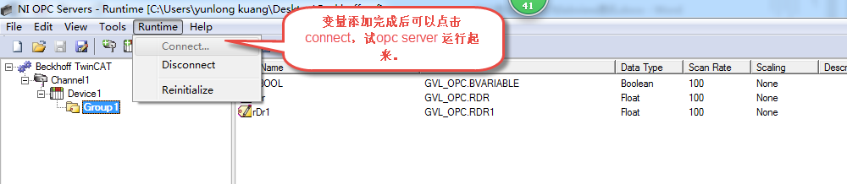

二、通过OPC quick client 来测试数据
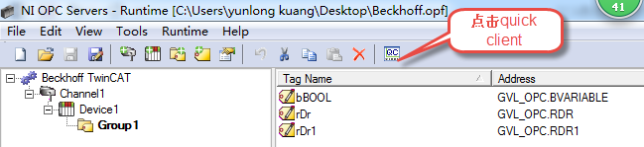
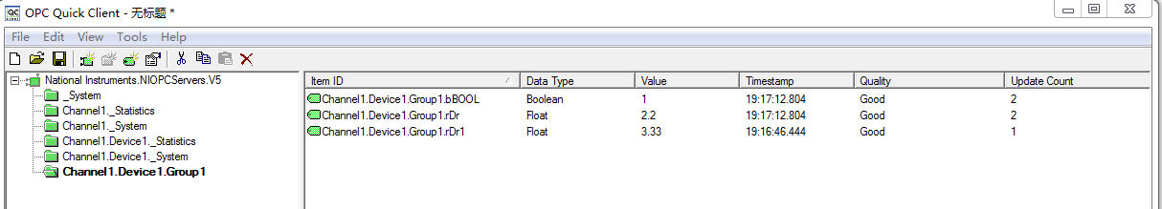
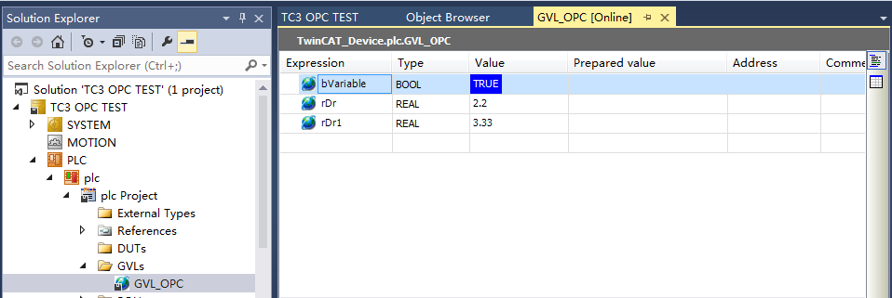

三、 创建Labview测试项目
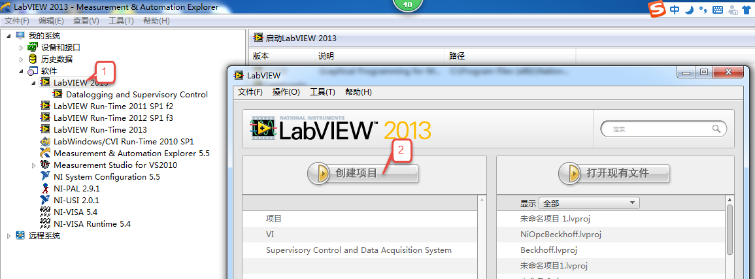
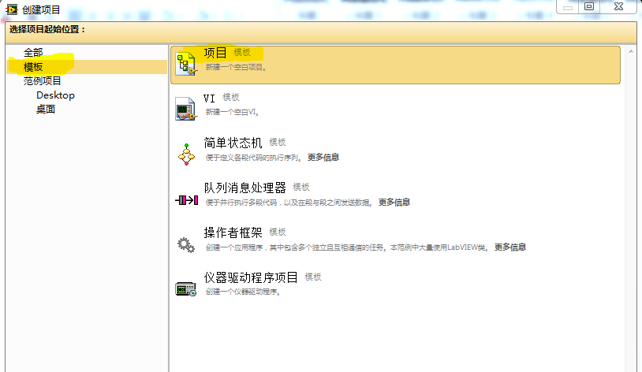
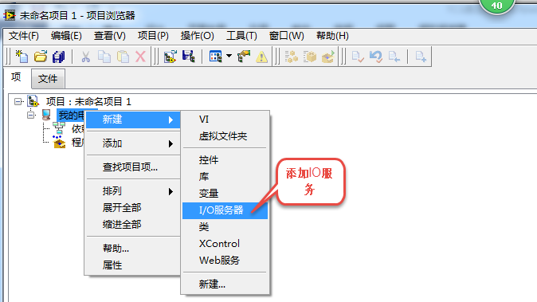
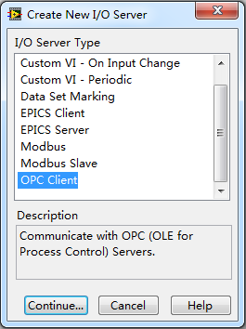
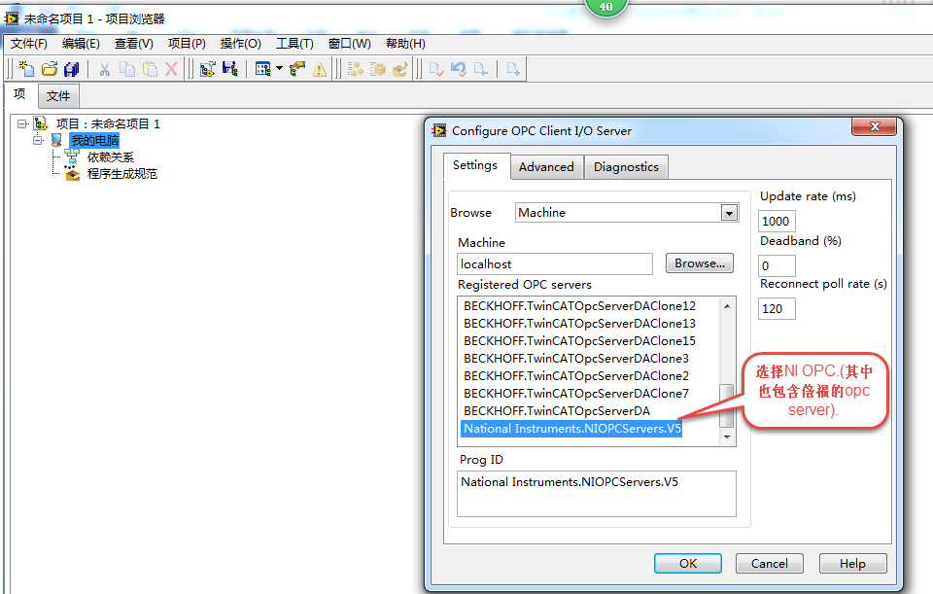
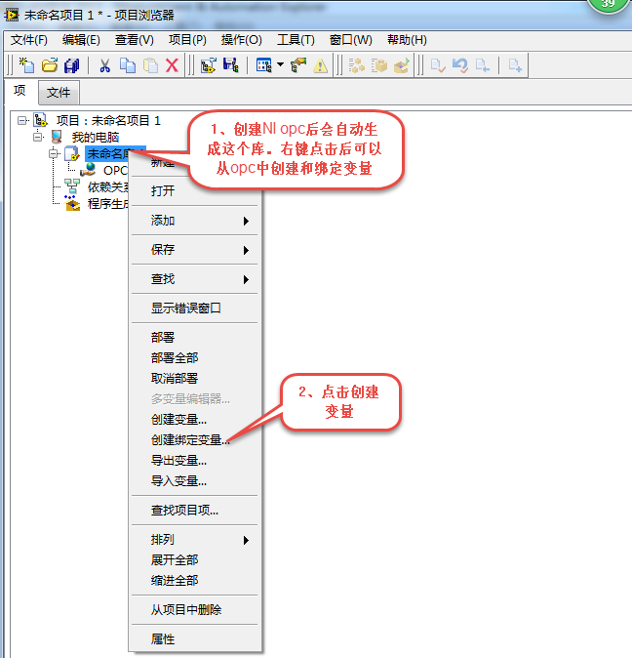
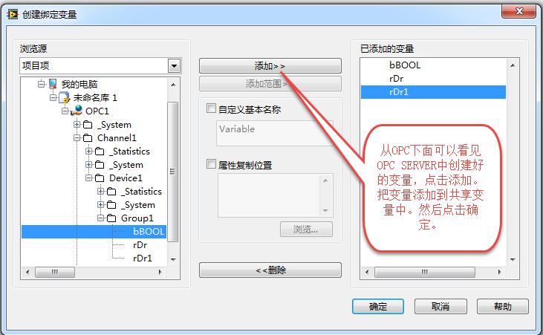
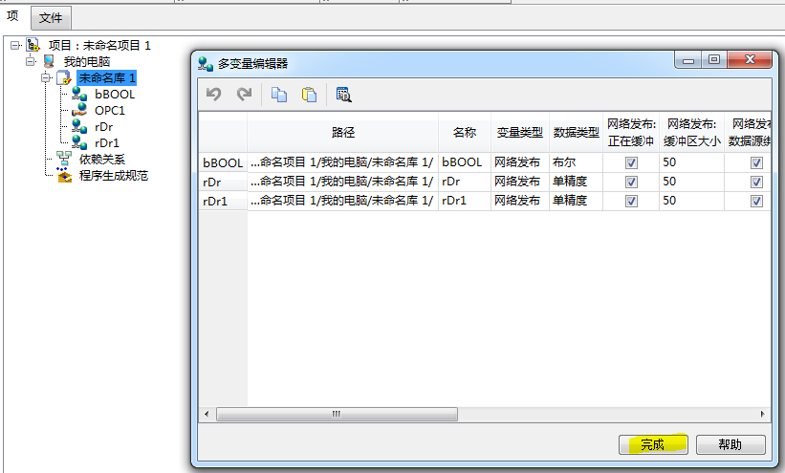
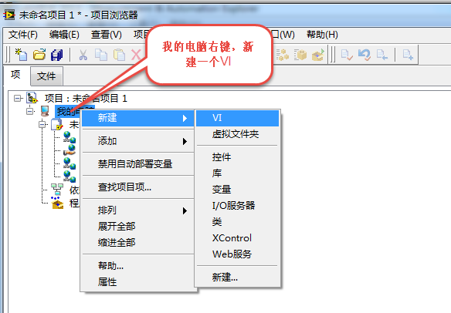
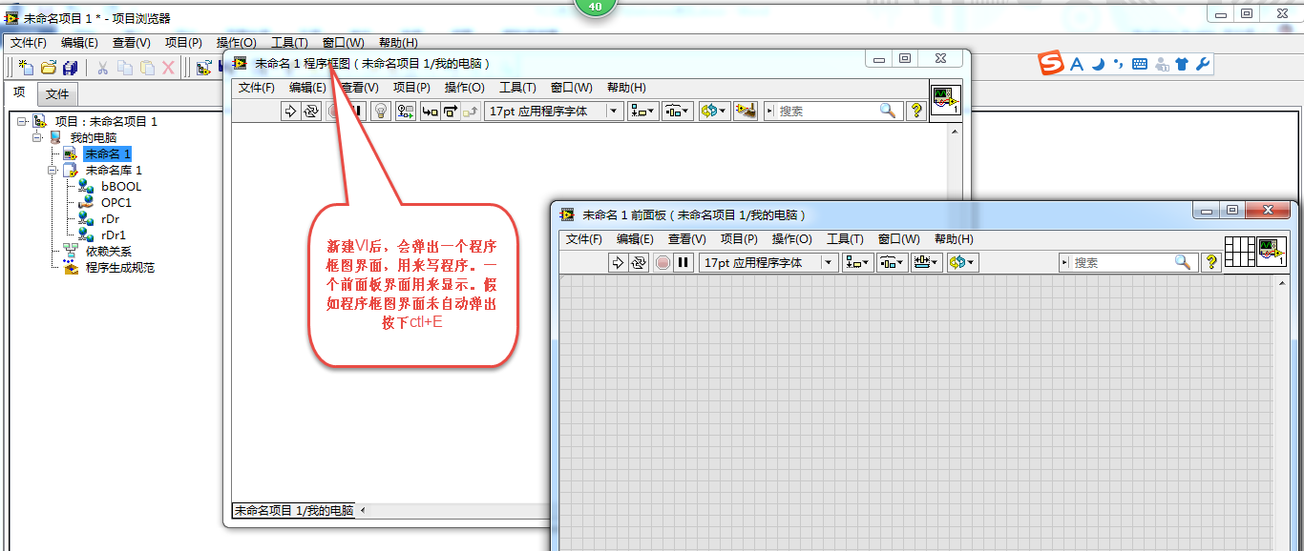
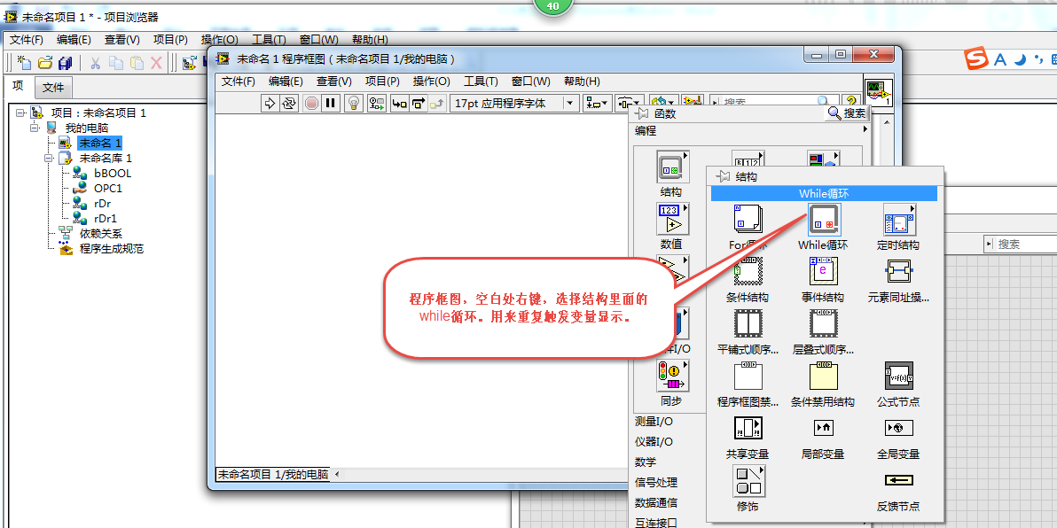
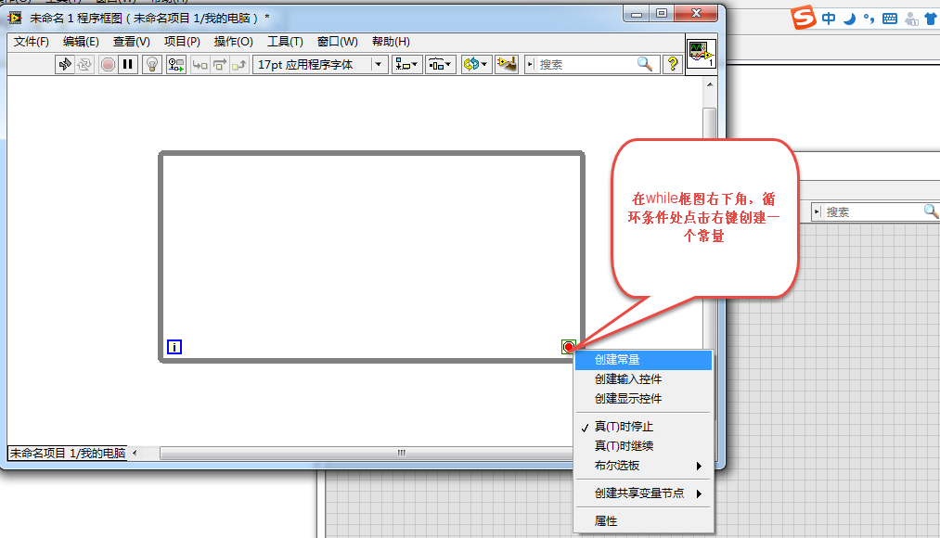
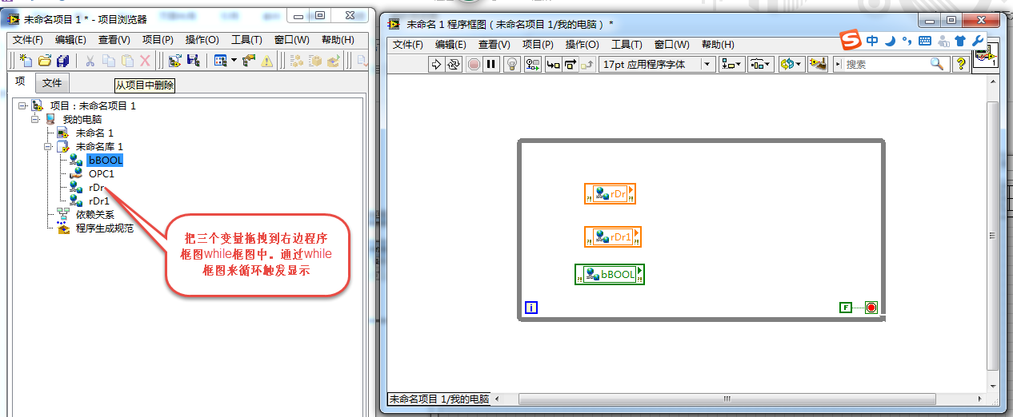
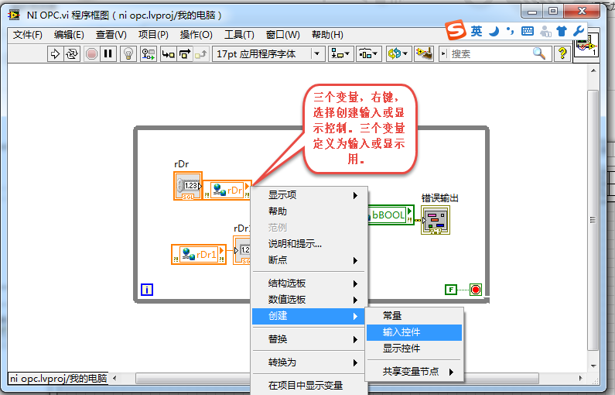

Labview项目创好之后，保存。关闭ni opc server 、quick client、TC3等软件（内核运行）。

